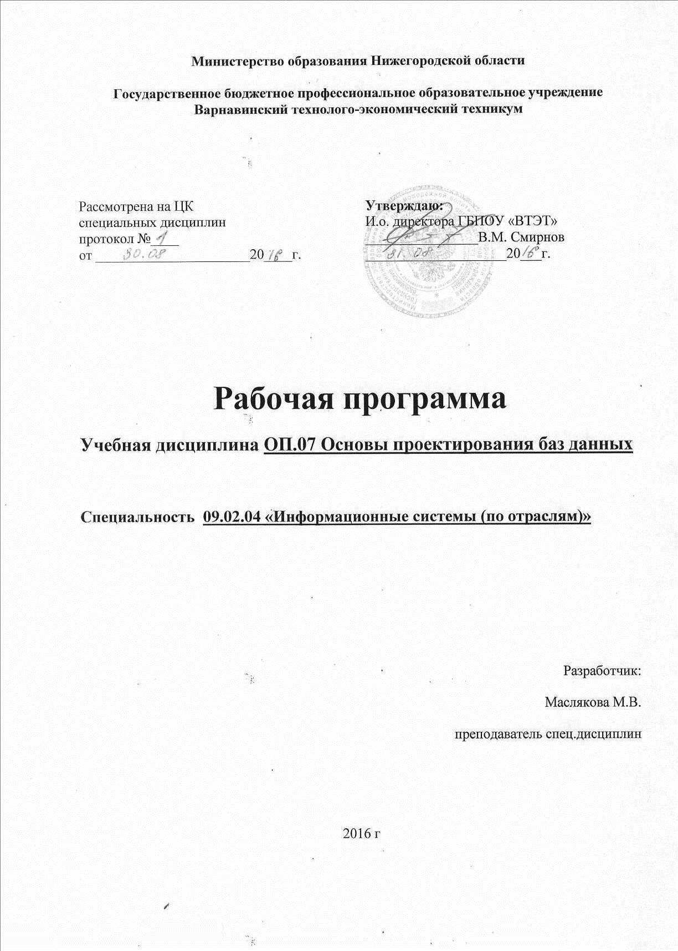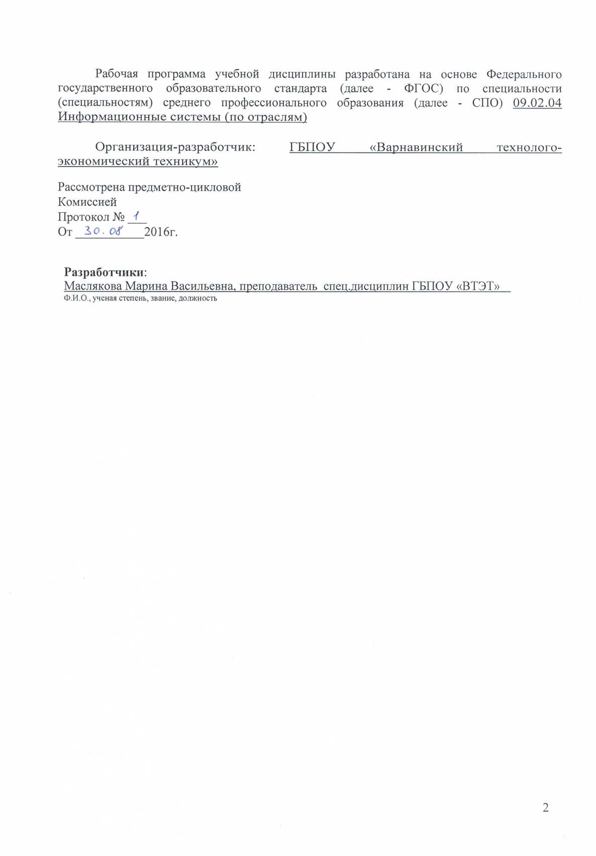
СОДЕРЖАНИЕ

1. ПАСПОРТ РАБОЧЕЙ ПРОГРАММЫ УЧЕБНОЙ ДИСЦИ-
ПЛИНЫ

2. СТРУКТУРА И СОДЕРЖАНИЕ УЧЕБНОЙ ДИСЦИПЛИНЫ

3. УСЛОВИЯ РЕАЛИЗАЦИИ РАБОЧЕЙ ПРОГРАММЫ УЧЕБНОЙ ДИСЦИПЛИНЫ

4. КОНТРОЛЬ И ОЦЕНКА РЕЗУЛЬТАТОВ ОСВОЕНИЯ УЧЕБНОЙ ДИСЦИПЛИНЫ
стр.

4

5

16

18

1. ПАСПОРТ РАБОЧЕЙ ПРОГРАММЫ УЧЕБНОЙ ДИСЦИПЛИНЫ
Основы проектирования баз данных
1.1. Область применения рабочей программы
Рабочая программа учебной дисциплины является частью основной профессиональной образовательной программы в соответствии с ФГОС по специальности СПО «Информационные системы (по отраслям)»

1.2. Место учебной дисциплины в структуре основной профессиональной образовательной программы:
дисциплина входит в профессиональный цикл.

1.3. Цели и задачи учебной дисциплины – требования к результатам освоения дисциплины:

В результате освоения учебной дисциплины обучающийся должен уметь:
- проектировать реляционную базу данных;
- использовать язык запросов для программного извлечения сведений из баз данных.

В результате освоения учебной дисциплины обучающийся должен знать:
- основы теории баз данных;
- модели данных;
- особенности реляционной модели и проектирование баз данных, изобразительные средства, используемые в ER-моделировании;
- основы реляционной алгебры;
- принципы проектирования баз данных, обеспечение непротиворечивости и целостности данных;
- средства проектирования структур баз данных;
- язык запросов SQL.

1.4 Рекомендуемое количество часов на освоение рабочей программы учебной дисциплины:
максимальной учебной нагрузки обучающегося 257 часов, в том числе:
обязательной аудиторной учебной нагрузки обучающегося 171 час;
самостоятельной работы обучающегося 86 часов.

2. СТРУКТУРА И СОДЕРЖАНИЕ УЧЕБНОЙ ДИСЦИПЛИНЫ
2.1. Объем учебной дисциплины и виды учебной работы

Вид учебной работы | Объем часов
Максимальная учебная нагрузка (всего) | 257
Обязательная аудиторная учебная нагрузка (всего) | 171
в том числе:
лабораторные работы | 50
практические занятия | 18
контрольные работы | 4
Самостоятельная работа обучающегося (всего) | 86
Итоговая аттестация в форме экзамена.

2.2. Тематический план и содержание учебной дисциплины Основы проектирования баз данных
Наименование разделов и тем | Содержание учебного материала, лабораторные работы и практические занятия, самостоятельная работа обучающихся, курсовая работа (проект) |  |  | Объем часов | Уровень освоения
1 | 2 |  |  | 3 | 4
Раздел 1.
Основные концепции баз данных.
Тема 1.1.  Информационные системы и банки данных. | Содержание учебного материала: |  |  | 2 | 2
Тема 1.1.  Информационные системы и банки данных. | 1 | Основные понятия. Классификации информационных систем. Системы обработки данных. Информационные системы управления. |  | 2 | 2
Тема 1.2. Базы данных и системы управления базами данных. | Содержание учебного материала: |  |  | 4 | 2
Тема 1.2. Базы данных и системы управления базами данных. | 1 | Определение и аспекты баз данных. Система управления базами данных. Классификация СУБД. Моделирование данных. Особенности архитектуры и функциональные возможности. Особенности разработки приложений. Требования к рабочей среде. |  | 4 | 2
Тема 1.2. Базы данных и системы управления базами данных. | Самостоятельная работа обучающихся:  Производительность и надежность систем. |  |  | 4
Тема 1.3. Способы разработки и выполнения приложений. | Содержание учебного материала: |  |  | 4 | 2
Тема 1.3. Способы разработки и выполнения приложений. | 1 | Классификация средств разработки СУБД. Среды разработки приложений для серверов БД. Независимые инструментальные средства. |  | 4 | 2
Тема 1.3. Способы разработки и выполнения приложений. | Самостоятельная работа обучающихся:  Технология клиент-сервер. |  |  | 4
Раздел 2. Проектирование базы данных.
Тема 2.1. Жизненный цикл базы данных. | Содержание учебного материала: |  |  | 2 | 2
Тема 2.1. Жизненный цикл базы данных. | 1 | Этапы жизненного цикла базы данных. Планирование разработки базы данных. Цели проектирования базы данных. |  | 2 | 2
Тема 2.1. Жизненный цикл базы данных. | Самостоятельная работа обучающихся:  Концептуальное, логическое, физическое проектирование. |  |  | 4
Тема 2.3. Модели данных. | Содержание учебного материала: |  |  | 2 | 2
Тема 2.3. Модели данных. | 1 | Модели данных, их описание. Реляционная и постреляционная модели. Определение классов и связей между классами. |  | 2 | 2
Тема 2.4. Реляционная модель данных. | Содержание учебного материала: |  |  | 2 | 2
Тема 2.4. Реляционная модель данных. | 1 | Связь основных понятий РБД. Элементы реляционной модели данных и форма их представления. |  | 2 | 2
Тема 2.4. Реляционная модель данных. | Самостоятельная работа обучающихся:  Понятие РБД. |  |  | 2
Тема 2.5. Проектирование реляционных баз данных. | Содержание учебного материала: |  |  | 4 | 3
Тема 2.5. Проектирование реляционных баз данных. | 1 | Этапы проектирования базы данных. Проектирование баз данных с использованием нормализации. |  | 2 | 3
Тема 2.5. Проектирование реляционных баз данных. | 2 | Проектирование РБД на основе концептуальной модели. |  | 2 | 3
Тема 2.5. Проектирование реляционных баз данных. | Практические занятия:  Проектирование РБД. |  |  | 4
Тема 2.6. Средства автоматизации проектирования баз данных. | Содержание учебного материала: |  |  | 4 | 2
Тема 2.6. Средства автоматизации проектирования баз данных. | 1 | CASE-средства. Классификация средств проектирования.  Знакомство с программным продуктом проектирования баз данных ERwin. Этапы построения информационной модели. Типы ключей в пакете ERwin, их назначение. Домены, их назначение, виды. |  | 2 | 2
Тема 2.6. Средства автоматизации проектирования баз данных. | Лабораторная работа:  Проектирование баз данных в ERwin. |  |  | 6
Тема 2.6. Средства автоматизации проектирования баз данных. | Контрольная работа. |  |  | 2
Тема 2.6. Средства автоматизации проектирования баз данных. | Самостоятельная работа обучающихся:  Типы ключей в пакете ERwin, их назначение. |  |  | 4
Раздел 3. Создание базы данных.
Тема 3.1. Среда создания и ведения баз данных Visual Fox Pro. | Содержание учебного материала: |  |  | 2 | 2
 | 1 | Знакомство с Visual Fox Pro. Проект. Состав и назначение элементов. Расширения имен файлов объектов. |  | 2 | 2
Тема 3.2. Создание таблиц в среде VFP. | Содержание учебного материала: |  |  | 2 | 2
Тема 3.2. Создание таблиц в среде VFP. | 1 | База данных в VFP. Окно конструктора базы данных. Окно команд. |  | 2 | 2
Тема 3.2. Создание таблиц в среде VFP. |  | Создание таблицы с помощью мастера. Создание таблицы в конструкторе таблиц. Создание таблицы с помощью команды.
Тема 3.2. Создание таблиц в среде VFP. | Лабораторная работа:  Создание таблиц в VFP. |  |  | 4
Тема 3.2. Создание таблиц в среде VFP. | Самостоятельная работа обучающихся:  Типы полей VFP. |  |  | 4
Тема 3.3. Механизм индексирования. | Содержание учебного материала: |  |  | 2 | 2
Тема 3.3. Механизм индексирования. | 1 | Понятие индекса. Типы индексов. |  | 2 | 2
Тема 3.3. Механизм индексирования. | Самостоятельная работа обучающихся:  Типы индексов. |  |  | 2
Тема 3.4. Организация связей в VFP. | Содержание учебного материала: |  |  | 2 | 2
Тема 3.4. Организация связей в VFP. | 1 | Типы отношений между таблицами. Первичный ключ. Обеспечение ссылочной целостности. Три группы правил ссылочной целостности. |  | 2 | 2
Тема 3.4. Организация связей в VFP. | Лабораторная работа:  Создание отчета в среде VFP. |  |  | 4
Раздел 4. Работа с базой данных с использованием языка программирования.
Тема 4.1. Выражения, переменные и константы. | Содержание учебного материала: |  |  | 2 | 3
Тема 4.1. Выражения, переменные и константы. | 1 | Выражения в VFP. Типы переменных. |  | 2 | 3
Тема 4.2. Типы данных и стандартные функции для работы с данными определенного типа. | Содержание учебного материала: |  |  | 2 | 3
 | 1 | Символьные функции. Математические функции. Функции даты и времени. Логический функции. |  | 2 | 3
 | Самостоятельная работа обучающихся:  Функции в VFP. |  |  | 4
Тема 4.3. Команды для работы с записями таблицы. | Содержание учебного материала: |  |  | 4 | 3
Тема 4.3. Команды для работы с записями таблицы. | 1 | Окно команд Command. Команды-установки. Открытие баз данных. Открытие таблиц баз данных. Закрытие всех файлов баз данных. |  | 2 | 3
Тема 4.3. Команды для работы с записями таблицы. | 2 | Отображение структуры полей таблицы. Перемещение по записям таблицы. Добавление записей. Удаление записей. Команда пометки записи в таблице.  Физическое удаление всех записей в таблице. Просмотр и редактирование записей. Стили шрифта. |  | 2 | 3
Тема 4.3. Команды для работы с записями таблицы. | Лабораторная работа.  Формирование выборки данных с произвольными параметрами. Выполнение вычислений с использованием выбранных данных. |  |  | 4
Тема 4.4. Создание программы. | Содержание учебного материала: |  |  | 4 | 2
Тема 4.4. Создание программы. | 1 | Создание программного файла. |  | 2 | 2
Тема 4.4. Создание программы. | 2 | Запуск на выполнение программы. Локализация и поиск данных.  Главный файл индекса. Сортировка записей. |  | 2 | 3
Тема 4.4. Создание программы. | Лабораторная работа:  Создание и использование форм для ввода и редактирования данных в VFP. |  |  | 4
Тема 4.5. Команды ввода-вывода. | Содержание учебного материала: |  |  | 6 | 2
Тема 4.5. Команды ввода-вывода. | 1 |  | Описание команд ввода-вывода, их функции. | 2 | 2
Тема 4.5. Команды ввода-вывода. | 2 |  | Возможность изображения графических элементов. | 2 | 3
Тема 4.5. Команды ввода-вывода. | 3 |  | Приостановка работы VFP. Символы шаблона PICTURE. Функциональные коды FUNCTION. | 2 | 2
Тема 4.5. Команды ввода-вывода. | Практическое занятие:  Создание и модификация таблиц и баз данных с использование команд языка VFP. |  |  | 4
Тема 4.5. Команды ввода-вывода. | Самостоятельная работа обучающихся:  Синтаксис команды READ. |  |  | 4
Тема 4.6. Управляющие конструкции. | Содержание учебного материала: |  |  | 4 | 2
Тема 4.6. Управляющие конструкции. | 1 |  | Условный оператор. Оператор выбора. Циклы. | 4
Тема 4.6. Управляющие конструкции. | Самостоятельная работа обучающихся:  Арифметический цикл. |  |  | 4
Тема 4.7. Массивы. | Содержание учебного материала: |  |  | 4 | 2
Тема 4.7. Массивы. | 1 |  | Описание массивов. Команда GATHER. | 2 | 2
Тема 4.7. Массивы. | 2 |  | Функция удаления элемента массива. Функции копирования и сортировки массивов. | 2 | 2
Тема 4.7. Массивы. | Самостоятельная работа обучающихся:  Функция вычисления элементов в массиве. |  |  | 4
Тема 4.8. Манипулирование файлами. | Содержание учебного материала: |  |  | 6 | 2
Тема 4.8. Манипулирование файлами. | 1 |  | Общие команды для работы с любыми файлами. Команды для работы с файлами таблиц. | 2 | 2
Тема 4.8. Манипулирование файлами. | 2 |  | Работа с MEMO- полями таблиц. | 2 | 3
Тема 4.8. Манипулирование файлами. | 3 |  | Команды для работы со структурами таблиц. Взаимодействие файлов. | 2 | 2
Тема 4.9. Модульность программ. | Содержание учебного материала: |  |  | 4 | 2
Тема 4.9. Модульность программ. | 1 |  | Классификация средств структурирования в VFP. Внешние процедуры. | 2 | 2
Тема 4.9. Модульность программ. | 2 |  | Внутренние процедуры. Процедуры-функции. Процедурный файл. | 2 | 2
Тема 4.10. Команды разработки интерфейса. | Содержание учебного материала: |  |  | 8 | 3
Тема 4.10. Команды разработки интерфейса. | 1 |  | Работа с окнами. Создание пользовательского окна. Создание многоуровнего меню. | 2 | 3
Тема 4.10. Команды разработки интерфейса. | 2 |  | Определение реакций. Определение вертикального меню. | 2 | 3
Тема 4.10. Команды разработки интерфейса. | 3 |  | Деактивация меню. Иерархическое меню. Поле редактирования. | 2 | 3
Тема 4.10. Команды разработки интерфейса. | 4 |  | Флажки. Списки. Раскрывающийся список. Командные кнопки. Радиокнопки. | 2 | 3
Тема 4.10. Команды разработки интерфейса. | Практическое занятие:  Создание пользовательских окон и меню в VFP. |  |  | 4
Тема 4.10. Команды разработки интерфейса. | Самостоятельная работа обучающихся:  Создание многоуровнего меню. |  |  | 4
Тема 4.11. Средства отладки программ. | Содержание учебного материала: |  |  | 4 | 2
Тема 4.11. Средства отладки программ. | 1 |  | Классификация ошибок в VFP. | 2 | 2
Тема 4.11. Средства отладки программ. | Контрольная работа. |  |  | 2
Тема 4.11. Средства отладки программ. | Самостоятельная работа обучающихся:  Выполнение программ в пошаговом режиме. |  |  | 4
Раздел 5. Язык запросов SQL.
Тема 5.1. Введение в SQL. | Содержание учебного материала: |  |  | 2 | 2
Тема 5.1. Введение в SQL. | 1 |  | Функции SQL. Отличия SQL от SQL2. | 2 | 2
Тема 5.1. Введение в SQL. | Самостоятельная работа.  История языка SQL. |  |  | 2
Тема 5.2. Основные понятия и компоненты MS SQL Server 7. | Содержание учебного материала: |  |  | 4 | 2
Тема 5.2. Основные понятия и компоненты MS SQL Server 7. | 1 |  | Инструкции и имена. Типы данных. Встроенные функции. Значения NULL. | 4 | 2
Тема 5.3. Ограничение целостности. | Содержание учебного материала: |  |  | 4 | 2
Тема 5.3. Ограничение целостности. | 1 |  | Первичный ключ таблицы. Внешний ключ таблицы. | 2 | 2
Тема 5.3. Ограничение целостности. | 2 |  | Определение уникального столбца. Определение проверочных ограничений. Определение значения по умолчанию. | 2 | 2
Тема 5.3. Ограничение целостности. | Лабораторная работа.  Создание первичных и внешних ключей, связь внешнего и первичного ключей. |  |  | 2
Тема 5.3. Ограничение целостности. | Самостоятельная работа обучающихся:  Определение значение по умолчанию столбца. |  |  | 2
Тема 5.4. Управление таблицами. | Содержание учебного материала: |  |  | 4 | 2
Тема 5.4. Управление таблицами. | 1 |  | Команда создания таблицы. Описание столбцов. Ограничения на уровне таблицы. | 2 | 2
Тема 5.4. Управление таблицами. | 2 |  | Изменение структуры таблицы. Добавление столбца. Модификация столбца. Удаление таблиц. | 2 | 3
Тема 5.4. Управление таблицами. | Лабораторная работа:  Создание таблиц. |  |  | 2
Тема 5.4. Управление таблицами. | Самостоятельная работа обучающихся:  Добавление и удаление ограничений на уровне таблицы. |  |  | 4
Тема 5.5. Управление данными. | Содержание учебного материала: |  |  | 2 | 2
Тема 5.5. Управление данными. | 1 |  | Извлечение данных. Раздел SELECT. | 2 | 2
Тема 5.5. Управление данными. | Лабораторная работа:  Выбор строк. Сортировка строк. |  |  | 2
Тема 5.6. Раздел FROM. | Содержание учебного материала: |  |  | 2 | 2
Тема 5.6. Раздел FROM. | 1 |  | Синтаксис раздела. Конструкция ON. Ключевые слова INNER, LEFT. | 2 | 2
Тема 5.6. Раздел FROM. | Самостоятельная работа обучающихся:  Ключевые слова RIGHT, WHERE. |  |  | 2
Тема 5.7. Раздел WHERE. | Содержание учебного материала: |  |  | 2 | 3
Тема 5.7. Раздел WHERE. | 1 |  | Назначение раздела. Операторы BETWEEN, IN. Связывание таблиц | 2 | 3
Тема 5.7. Раздел WHERE. | Практическое занятие:  Создание запросов. |  |  | 2
Тема 5.7. Раздел WHERE. | Самостоятельная работа обучающихся:  Оператор LIKE. |  |  | 2
Тема 5.8. Раздел ORDER BY. | Содержание учебного материала: |  |  | 2 | 2
Тема 5.8. Раздел ORDER BY. | 1 |  | Назначение раздела. Синтаксис раздела. Сортировка строк. | 2 | 2
Тема 5.8. Раздел ORDER BY. | Самостоятельная работа обучающихся:  Синтаксис раздела ORDER BY. |  |  | 4
Тема 5.9. Раздел INTO. | Самостоятельная работа обучающихся:  Использование команды SELECT…INTO. |  |  | 2 | 2
Тема 5.10. Добавление данных. | Лабораторная работа:  Добавление данных в таблицу. |  |  | 2 | 2
Тема 5.10. Добавление данных. | Самостоятельная работа:  Вставка данных в таблицу. |  |  | 2
Тема 5.11. Изменение и удаление данных. | Лабораторная работа:  Формировка SQL-запроса. |  |  | 2 | 2
Тема 5.11. Изменение и удаление данных. | Самостоятельная работа обучающихся:  Формировка SQL-запроса. |  |  | 4
Раздел 6. Распределенная обработка данных.
Тема 6.1. Архитектура распределенной обработки данных. | Содержание учебного материала: |  |  | 2 | 2
Тема 6.1. Архитектура распределенной обработки данных. | 1 |  | Понятия сервера и клиента. Базовые архитектуры распределенной обработки. | 2 | 2
Тема 6.1. Архитектура распределенной обработки данных. | Самостоятельная работа обучающихся:  Архитектура «активный сервер баз данных». |  |  | 4
Тема 6.1. Архитектура распределенной обработки данных. | Лабораторная работа:  Серверные архитектуры с параллельной обработкой запроса. |  |  | 2
Раздел 7.
Тема 7.1. Создание экранных форм. | Лабораторная работа:  Создание формы с помощью мастера. Создание формы с помощью конструктора. |  |  | 4 | 2
Тема 7.2. Создание формы с помощью конструктора форм. | Самостоятельная работа обучающихся:  Назначение опций раскрывающегося списка Fill the list with. |  |  | 2 | 2
Тема 7.3. Создание отчетов. | Самостоятельная работа обучающихся:  Средства для создания отчетов в VFP. |  |  | 2
Тема 7.4. Создание многотабличного отчета с помощью мастера. | Лабораторная работа:  Создание отчета с помощью мастера отчетов. Создание многотабличного отчета с помощью конструктора. |  |  | 5 | 2
Тема 7.5. Размещение надписей и данных. | Самостоятельная работа обучающихся:  Размещение в отчете текстовой информации. |  |  | 2
Тема 7.6. Разметка страницы отчета. | Самостоятельная работа обучающихся:  Диалоговое окно Page Setup. Просмотр и печать отчета. |  |  | 2
Тема 7.7. Создание запросов. | Лабораторная работа:  Создание запросов. |  |  | 6 | 2
Тема 7.7. Создание запросов. | Самостоятельная работа обучающихся:  Упорядочение данных в запросе. Включение в запрос функции или выражения. |  |  | 2 | 2
Тема 7.10. Создание меню и построение приложения. | Лабораторная работа:  Создание меню. Построение и запуск приложения. |  |  | 2 | 2
Тема 7.10. Создание меню и построение приложения. | Содержание учебного материала:  Алгоритм создания всплывающего меню. |  |  | 1 | 2
Тема 7.10. Создание меню и построение приложения. | Экзамен.
Всего: |  |  |  | 257

3. УСЛОВИЯ РЕАЛИЗАЦИИ ПРОГРАММЫ ДИСЦИПЛИНЫ
3.1. Требования к минимальному материально-техническому обеспечению
Реализация учебной дисциплины требует наличия учебного кабинета «Программирования и баз данных».

Оборудование учебного кабинета и рабочих мест:
- компьютеры: ноутбук, мышь на каждое рабочее место ученика;
- мультимедиапроектор;
- интерактивная доска;
- колонки;
- принтер;
- сканер;
- программное обеспечение;
- учебно-методическая литература: плакаты, блок-схемы, методички;
- доска;
- рабочее место преподавателя.

3.2. Информационное обеспечение обучения
Перечень рекомендуемых учебных изданий, Интернет-ресурсов, дополнительной литературы
Основные источники:
1. И.А. Кумскова, «Базы данных», М.: КНОРУС, 2016.

Электронные учебники:
1. Лазицкас Е. А. , Загумённикова И. Н. , Гилевский П. Г., Базы данных и системы управления базами данных: учебное пособие, Минск: РИПО, 2016
2. Карпова Т. С., «Базы данных : модели, разработка, реализация: учебное пособие», Москва: Национальный Открытый Университет «ИНТУИТ», 2016
3. Балдин К. В. , Уткин В. Б., «Информационные системы в экономике: учебник», Москва: Издательско-торговая корпорация «Дашков и К°», 2017
4. Вальке А. А. , Захаренко В. А., «Электронные средства сбора и обработки информации: учебное пособие», Омск: Издательство ОмГТУ, 2017
5. Смирнов А. А., «Прикладное программное обеспечение: учебное пособие», Москва, Берлин: Директ-Медиа, 2017
6. Лежебоков А. А., «Программные средства и механизмы разработки информационных систем: учебное пособие», Таганрог: Издательство Южного федерального университета, 2016
7. Уйманова Н. А. , Таспаева М. Г., «Основы объектно-ориентированного программирования: практикум», Оренбург: ОГУ, 2017
8. Бикмухаметов И. Х. , Исхаков З. Ф. , Лехмус М. Ю., «Разработка учетных приложений в среде MS Office: учебное пособие», Москва: Прометей, 2018

Электронные ресурсы:
- http://www.intuit.ru/studies/courses/3687/929/lecture/19316
- http://citforum.ru/database/advanced_intro/
- http://i.voenmeh.ru/kafi5/Kam.loc/BaseDate/BaseDate.html
- https://sites.google.com/a/ssga.ru/ssga4school/informatika/practics/lab-8

4. КОНТРОЛЬ И ОЦЕНКА РЕЗУЛЬТАТОВ ОСВОЕНИЯ ДИСЦИПЛИНЫ Контроль и оценка результатов освоения дисциплины осуществляется преподавателем в процессе проведения практических занятий и лабораторных работ, тестирования, а также выполнения обучающимися индивидуальных заданий, проектов, исследований.

Результаты обучения (освоенные умения, усвоенные знания) | Коды формируе-  мых профессио- нальных и общих компетенций | Формы и методы контроля и оценки  результатов обучения
Уметь проектировать реляционную базу данных | ОК 1-9, ПК 1.1,  ПК 1.2, ПК 1.3,  ПК 1.7, ПК 1.9. | Практическая работа
Уметь использовать язык запросов для программного извлечения сведений из баз данных | ОК 1-9, ПК 1.1,  ПК 1.2, ПК 1.3,  ПК 1.7, ПК 1.9. | Лабораторная работа
Знать основы теории баз данных | ОК 1-9, ПК 1.1,  ПК 1.2, ПК 1.3,  ПК 1.7, ПК 1.9. | Тестирование
Знать модели данных | ОК 1-9, ПК 1.1,  ПК 1.2, ПК 1.3,  ПК 1.7, ПК 1.9. | Тестирование
Знать особенности реляционной модели и проектирование баз данных, изобразительные средства, используемые в ER-моделировании | ОК 1-9, ПК 1.1,  ПК 1.2, ПК 1.3,  ПК 1.7, ПК 1.9. | Семинар
Знать основы реляционной алгебры | ОК 1-9, ПК 1.1,  ПК 1.2, ПК 1.3,  ПК 1.7, ПК 1.9. | Контрольная работа
Знать принципы проектирования баз данных, обеспечение непротиворечивости и целостности данных | ОК 1-9, ПК 1.1,  ПК 1.2, ПК 1.3,  ПК 1.7, ПК 1.9. | Контрольная работа
Знать средства проектирования структур баз данных | ОК 1-9, ПК 1.1,  ПК 1.2, ПК 1.3,  ПК 1.7, ПК 1.9. | Семинар
Знать язык запросов SQL | ОК 1-9, ПК 1.1,  ПК 1.2, ПК 1.3,  ПК 1.7, ПК 1.9. | Тестирование

.

